|  |  |
| --- | --- |
|  |  |
| **TRƯỜNG ĐẠI HỌC CÔNG NGHỆ SÀI GÒN**  **KHOA CÔNG NGHỆ THÔNG TIN**  **---------------------------** | |
|  | |
|  | |
| **BÁO CÁO ĐỒ ÁN CHUYÊN NGÀNH**  **Đề tài: Website đăng ký môn học online khoa công nghệ thông tin** | |
|  | |
|  | |
| GV HƯỚNG DẪN : TRẦN THỊ NHƯ Ý  SINH VIÊN : NGUYỄN PHONG PHÚ  :PHAN THỊ TÚ KHUYÊN | |
|  | |
| TP.HCM – 2021 | |

**WEBSITE ĐĂNG KÍ MÔN HỌC ONLINE  
 KHOA CÔNG NGHỆ THÔNG TIN**

# GIỚI THIỆU.

### Mục tiêu

Xuất phát từ ý tưởng cung cấp một công cụ có thể giúp nhà trường quản lý tốt hơn trong công tác đào tạo theo quy chế tín chỉ, và hỗ trợ sinh viên dễ dàng đăng ký khối lượng học tập của mình một cách tốt nhất mà lâu nay tại nhà trường việc sinh viên đăng ký tín chỉ vẫn dựa trên những phần mềm có nhiều hạn chế và vẫn còn làm thủ công, do đó cần thiết phải xây dựng chức năng hỗ trợ đăng ký tín chỉ cho sinh viên để có thể áp dụng cho nhà trường. Tin học hóa trong công tác đăng kí môn học cho sinh viên nhằm giảm thiểu việc tiếp sinh viên trực tiếp, tiết kiệm được thời gian cho sinh viên, độ chính xác cao, gọn nhẹ và tiện lợi.

Đề tài này sẽ phần nào đưa ra được những nhận xét, những đánh giá tổng thể và từ đó đưa ra được hệ thống với đầy đủ chức năng dựa trên sự hỗ trợ của máy tính. Hệ thống được xây dựng trên hệ quản trị CSDL SQL.

### Phạm vi

Trường đại học STU khoa công nghệ thông tin.

# MÔ TẢ NGHIỆP VỤ

## KHẢO SÁT HIỆN TRẠNG.

Quản trị website sẽ so phòng đào tạo thực hiện người dùng sẽ là các sinh viên của khoa công nghệ thông tin. Sau đây là phần mô tả nghiệp vụ của website đăng kí môn học.

Để truy cập hệ thống để quản lý dành cho nhân viên phòng đào tạo hay đăng kí môn học dành cho sinh viên thi đều cần phải đăng nhập hệ thống các tài khoản đăng nhập hệ thống sẽ được lưu trữ username, password và loại tài khoản. Loại tài khoản có hai loại: loại tài khoản quản trị sẽ điều hướng tới trang quản lý và tài khoản sinh viên sẽ điều hướng tới trang đăng kí. Đối với sinh viên username là mã sinh viên của mỗi người password là mặc định khi đăng nhập vào sinh viên có thể thay đổi password để bảo vệ tài khoản của mình.

Phòng đào tạo quản lý hoạt động đăng kí môn học của sinh viên, mọi dữ liệu đăng kí môn học của sinh viên sẽ được lưu lại ở bảng đăng kí như:*mã đăng kí, mã sinh viên, mã môn học*. Để tổ chức đăng kí môn học cần có những thông tin liên quan như dữ liệu môn học, học kì, thông tin sinh viên, chương trình đào tạo.

Trong dữ liệu môn học lưu trữ: *mã môn, tên môn, loại môn học, số tín chỉ, số tín chỉ học phí* , *hệ đào tạo.* Trong loại môn học có: *mã loại, tên loại môn* các môn học được phân loại thành môn học đại cương, lý thuyết, thực hành và đồ án các môn đại cương sẽ có số tín chỉ là 2 hệ số học phí là 2, lý thuyết số tín chỉ là 3 hệ số học phí là 3, thực hành có 1 tín chỉ và hệ số học phí là 2, đồ án sẽ có 2 tín chỉ và hệ số học phí là 6.

Có 2 chương trình đào chính quy cho khoa công nghệ thông tin là cao đẳng và đại học. Hệ cao đẳng chương trình đào tạo sẽ chỉ học những môn chuyên ngành và số tín chỉ để tốt nghiệp là 130 tín chỉ còn hệ đại học sẽ phải đủ 150 tín chỉ.

Trong quá trình học tập tại trường của sinh viên sẽ có 8 học kì chính và 3 học kì hè các học kì lẻ thuộc học kì 1 của năm học còn các học kì chẵn thuộc học kì 2 của năm học. Các môn học được tổ chức cùng một học kì dựa vào *mahocki* này để sắp xếp các môn học theo chương trình đào tạo.

Trong thông tin sinh viên cần lưu trữ: *mã sinh viên, họ tên sinh viên, giới tính, ngày sinh, nơi sinh, lớp, hệ đào tạo, khóa đào tạo* .Mỗi sinh viên có một mã sinh viên dạng xx5yy0zzzz, trong đó xx là hai mã đầu của hệ đạo tạo đại học(DH) hoặc cao đẳng(CD) sinh viên học đào tạo yy là 2 số đuôi năm sinh viên vào trường đào đạo sinh viên còn zzzz là mã cá nhân sinh viên. Mã sinh viên dùng để phân loại sinh viên khi đăng nhập hệ thống.

Quản trị website sẽ thực hiện quản lí các tài khoản người dùng, quản lý tài khoản các nhân, tổ chức đăng kí tín chỉ. Sinh viên sẽ thực hiện quản lý tài khoản các nhân và đăng kí tín chỉ.

Hệ thống có các quy trình sau

### Quản lý tài khoản người dùng.

### Tổ chức đăng đăng kí tín chỉ.

### Đăng kí môn học online.

### Tổ chức môn học.

### Chỉnh sửa, đăng kí môn học offline.

## CÁC QUY TRÌNH.

Hệ thống bao gồm các quy trình sau:

### Quy trình đăng nhập hệ thống.

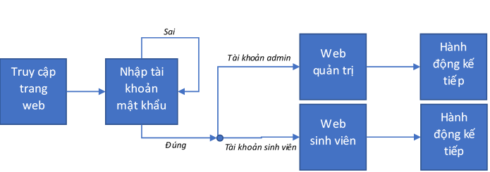

### Quy trình mở đăng kí môn học.

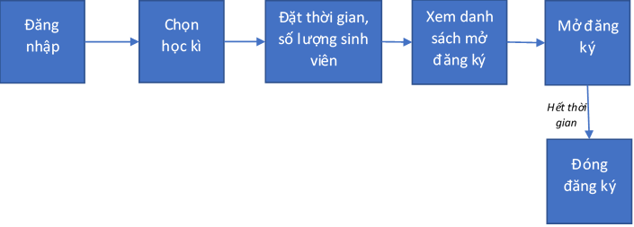

### Quy trình tìm kiếm môn học

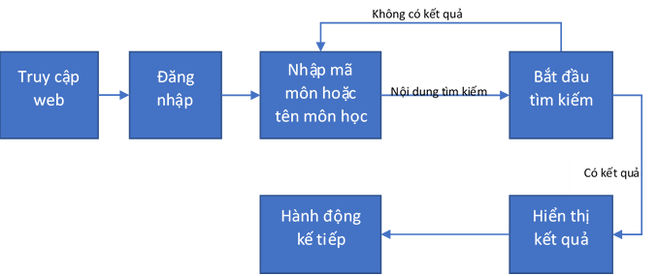

### Quy trình đăng kí môn học.

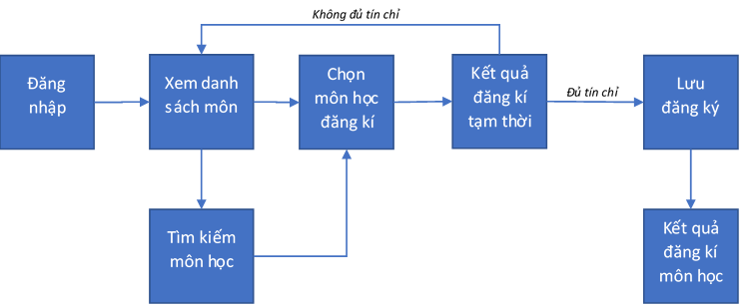

### Quy trình hủy đăng kí môn học.

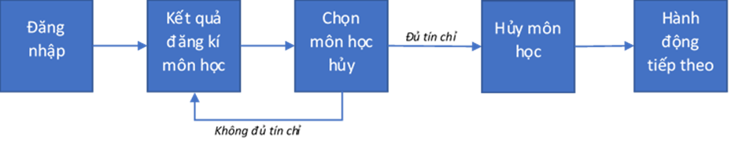

### Quy trình chỉnh sửa tài khoản người dùng.

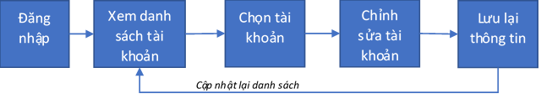

## YÊU CẦU HỆ THỐNG.

* Giao diện dễ sử dụng.
* Phải tương thích và chạy được trên các trang web thịnh hành.
* Ngôn ngữ tiếng Việt.
* Cho biết số sinh viên đã đăng kí và chưa đăng kí môn học cập nhật liên tục.
* Lượng truy cập lớn mà không bị quá tải.
* Khả năng sao lưu dữ liệu để tránh bị mất dữ liệu.
* Cập nhật thay đổi dữ liệu mà không ảnh hưởng tới các dữ liệu khác.
* Bỏ thống kê đăng kí môn học đưa vào tổ chức đăng kí môn học.

# Chương 3: Giải pháp đề xuất

## Kiến trúc tổng thể

Hệ thống đăng ký môn học



NV đào tạo

Sinh viên

website

Hình ‑.

* Các đối tượng tham gia khai thác gồm có sinh viên và nhân viên phòng đào tạo.
* Các module cần có: gồm 3 module chính

1. Module người dùng.
   * Module hiển thị danh sách môn học mở đăng kí.
   * Module hiển thị danh sách môn học đã đăng kí.
   * Module tìm kiếm môn học.
   * Module hủy đăng ký môn học.
   * Module cập nhật tài khoản.
2. Module quản trị.
   * Module hiển thị danh sách môn học.
   * Module hiển thị danh sách sinh viên đăng ký.
   * Module hiển thị danh sách môn học mở đăng ký.
   * Module hiển thị danh sách các tài khoản.
   * Module thêm môn học mở đăng ký.
   * Module chỉnh sửa danh sách đăng kí môn học.
   * Module chỉnh sửa tài khoản sinh viên.
   * Module chỉnh sửa danh sách môn học.
3. Module Server.
   * Xây dựng model cho các tầng trên.
   * Tự động backup dữ liệu.
   * Tự động kiểm tra dữ liệu.

* Các cở sở dữ liệu hệ thống.

## Giải pháp công nghệ.

Website được lập trình theo mô hình MVC bởi ASP.Net MVC ngôn ngữ C# và cơ sở dữ liệu SQL Server.

### Công nghệ ngôn ngữ lập trình để xây dựng website .

### Công nghệ quản lý cơ sở dữ liệu.

### Công nghệ mô hình ứng dụng để xây dụng website

## Sơ đồ chức năng.

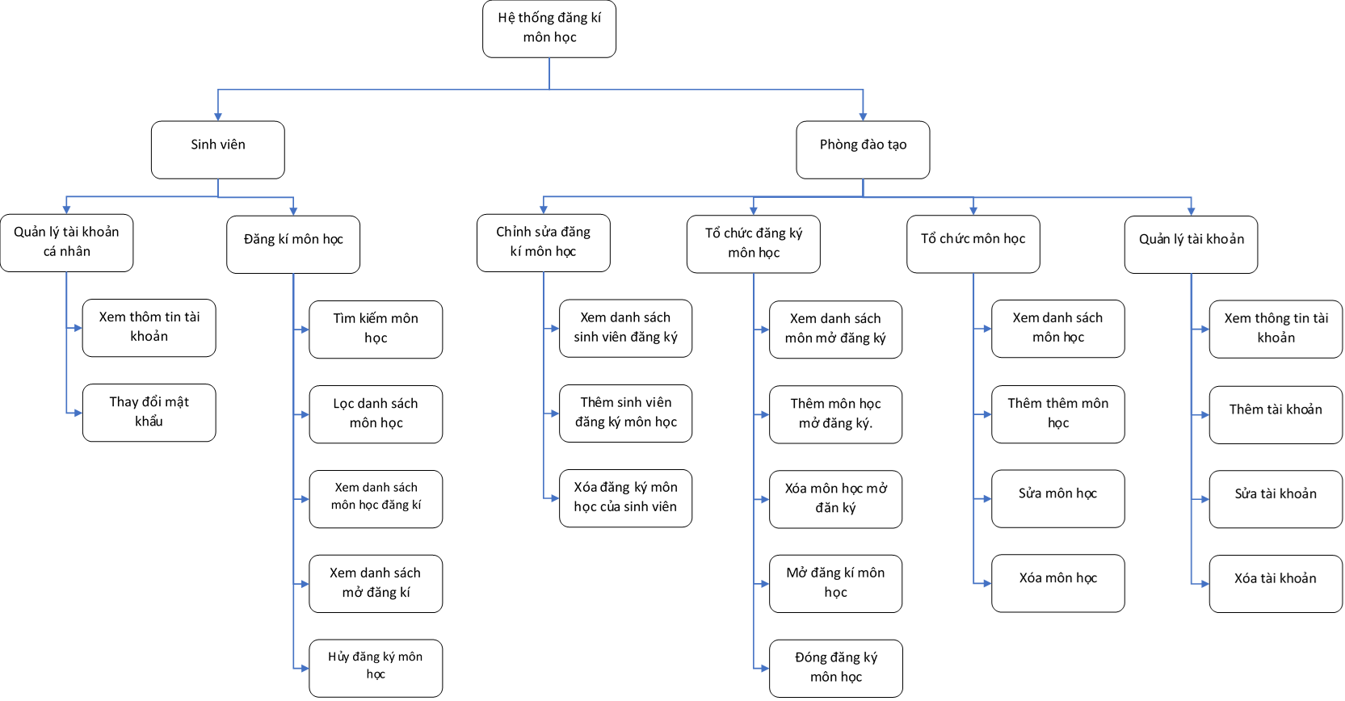

## **Sơ đồ use-case tổng quát.**

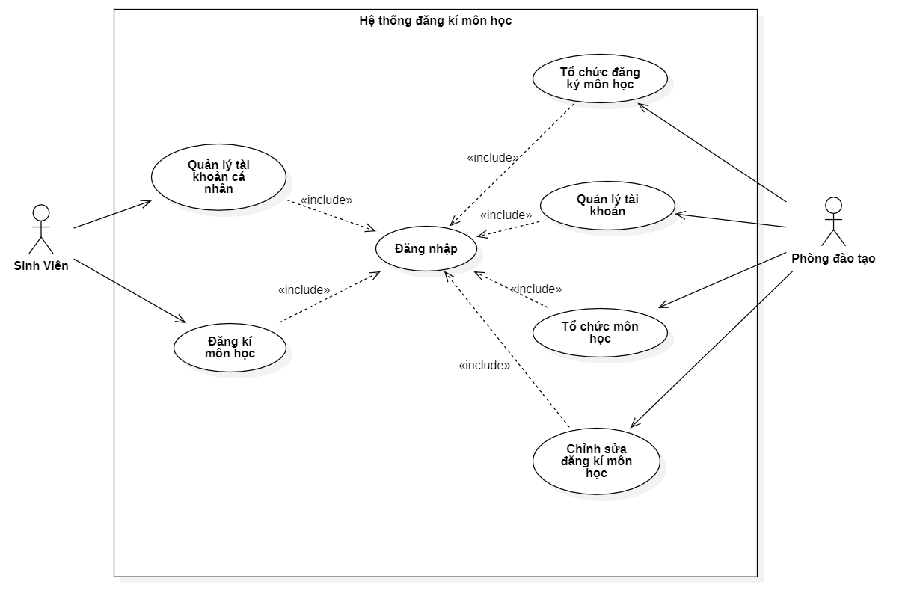

## **Sơ đồ class**

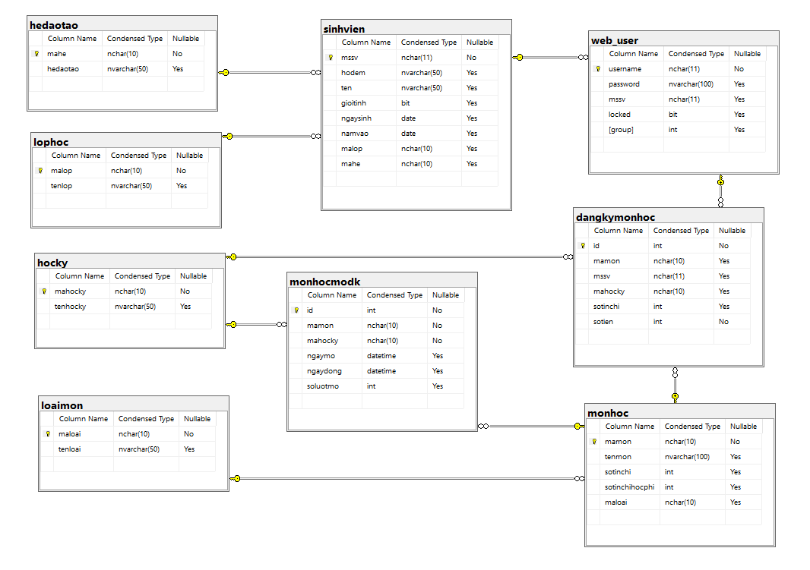

# Chương 4: Giao diện các thành phần

#### Header – Tiêu đề.



#### Giao diện trang đăng nhập của sinh viên

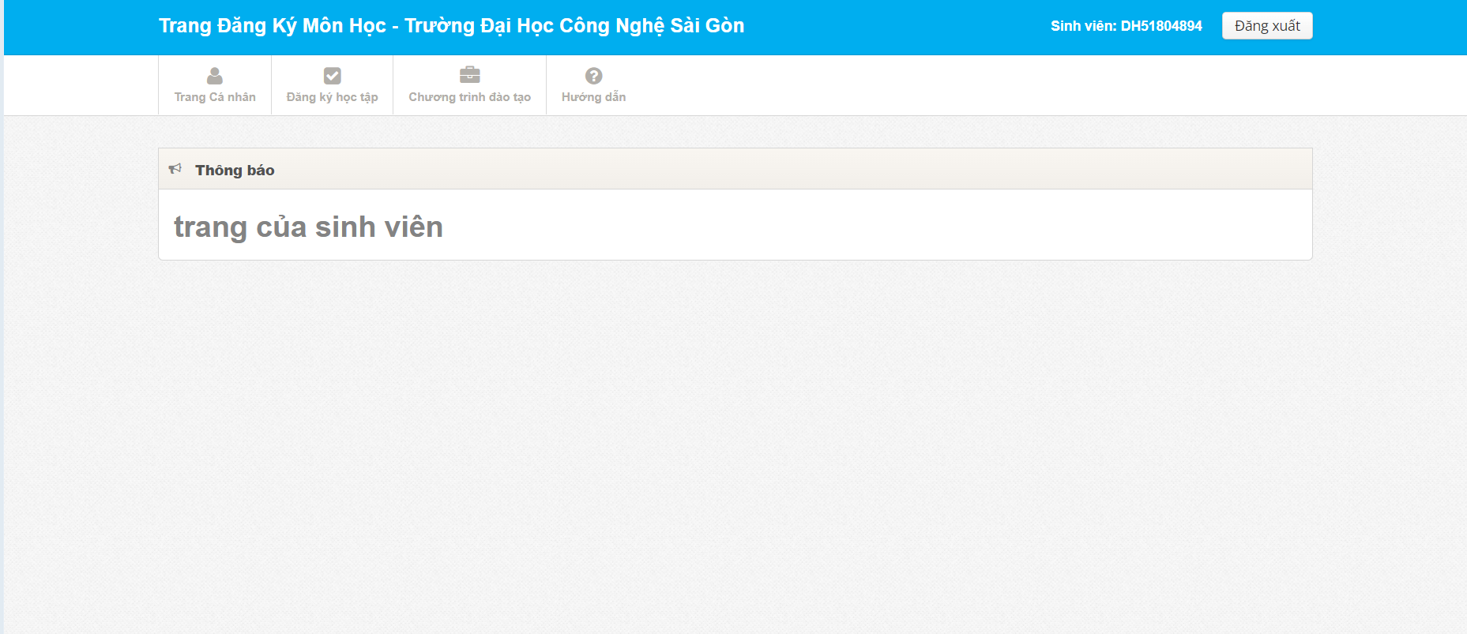

#### Trang hiển thị thông tin cá nhân

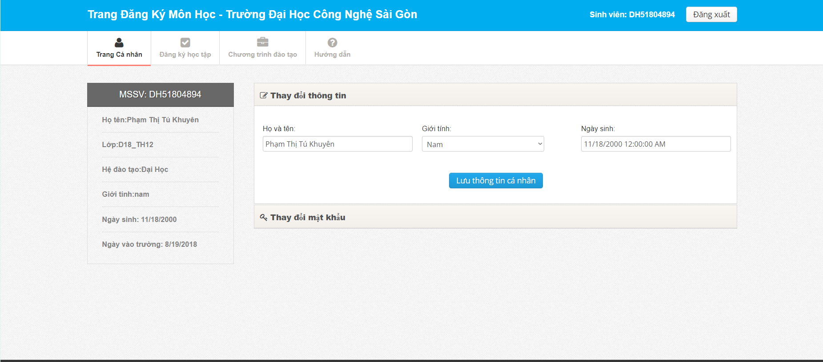

#### Trang hiển thị thông tin chương trình đào tạo

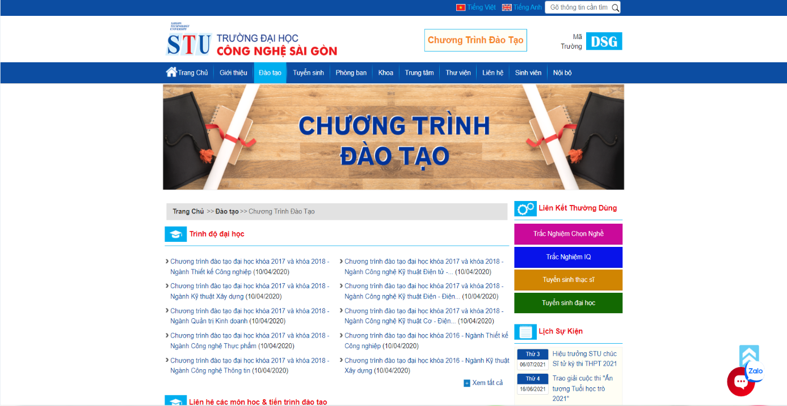

#### Hướng dẫn

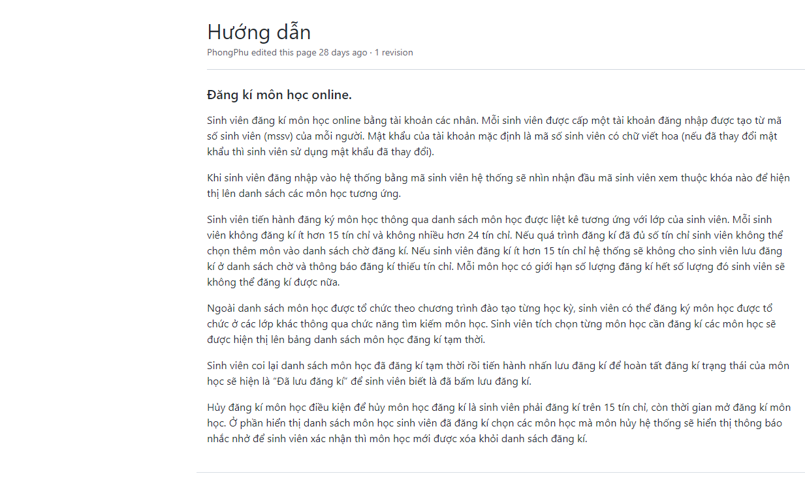

#### Giao diện mở đăng kí môn học

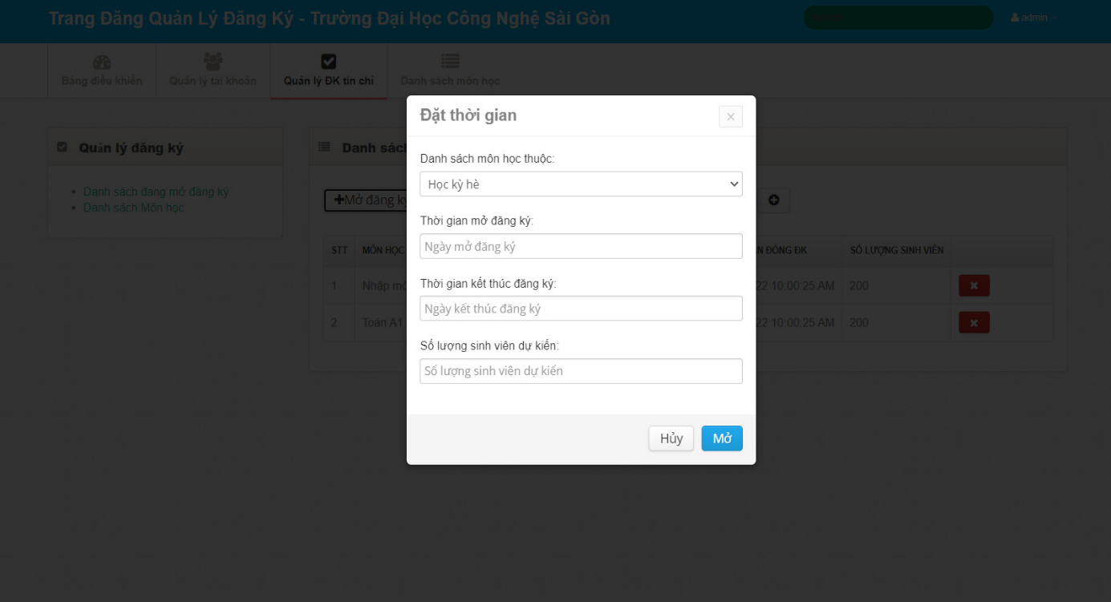

#### Giao diện đăng kí môn học

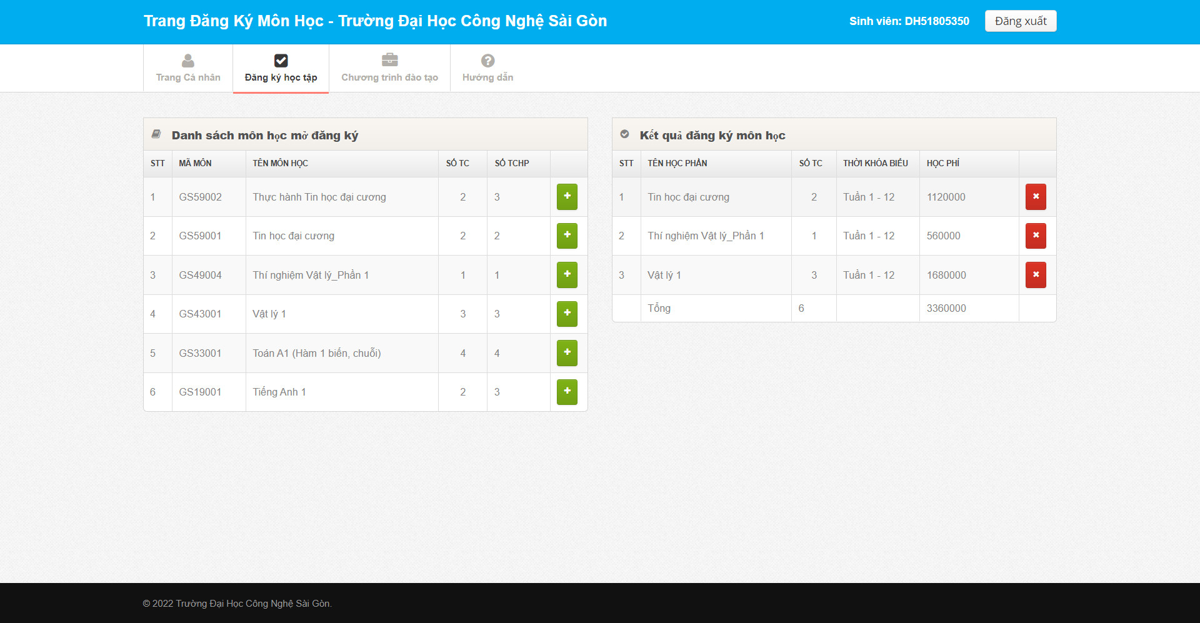

#### Giao diện quản lý đăng kí

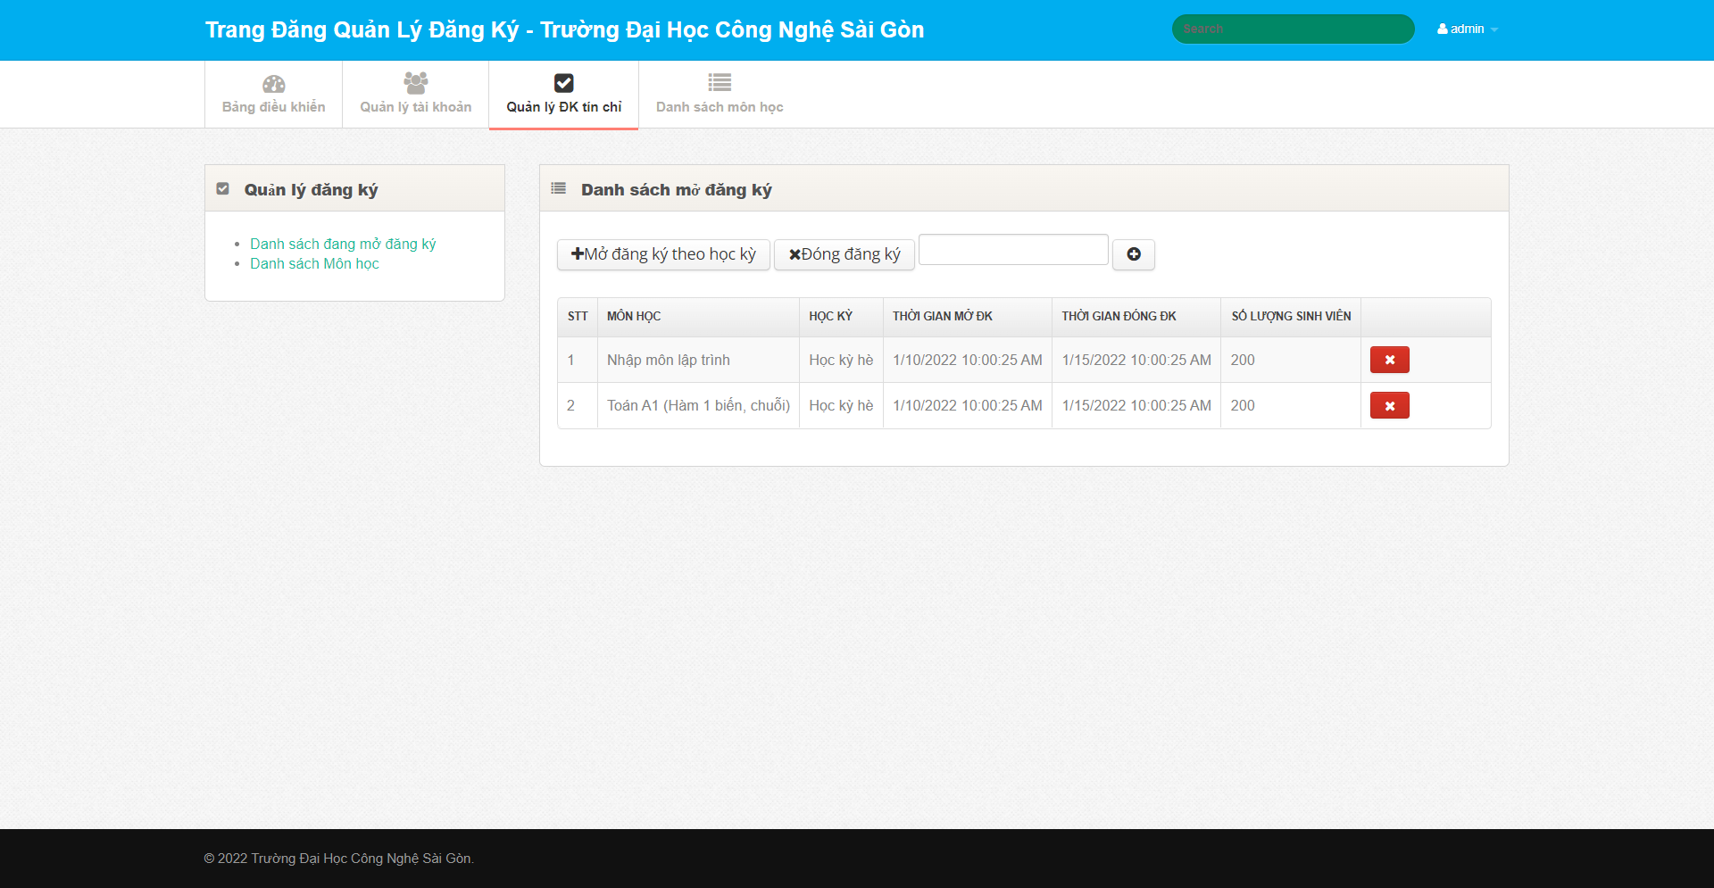

#### Thêm tài khoản

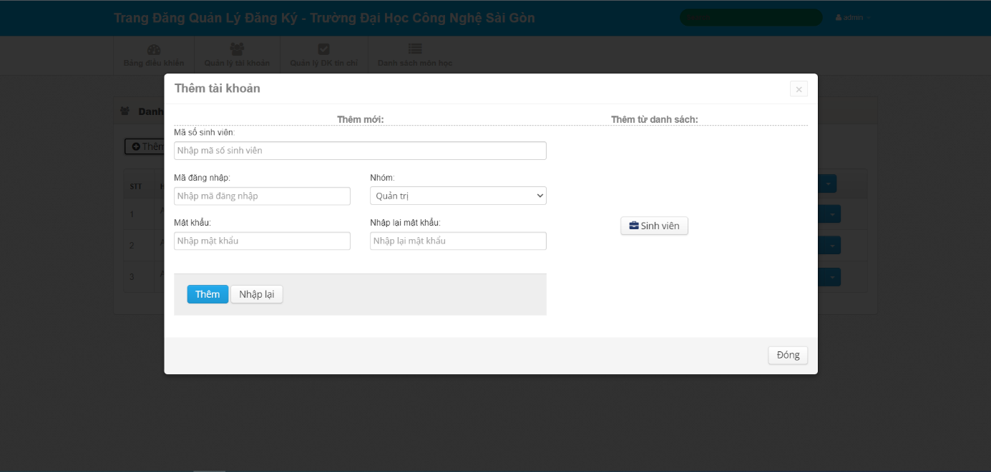

#### Chỉnh sửa môn học

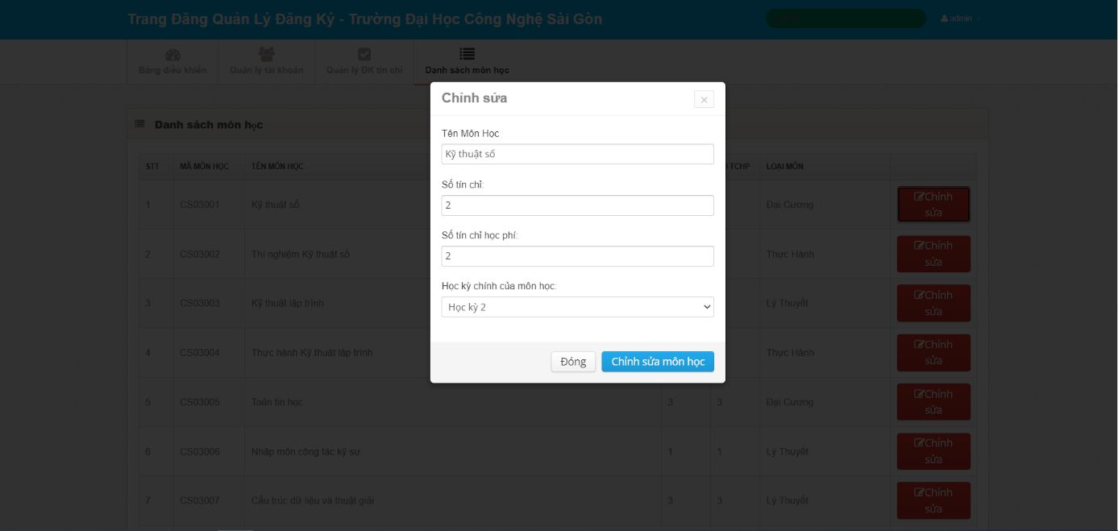

# Chương 5 . TỔNG KẾT

**5.1 Các chức năng đạt được.**

#### Xem thông tin sinh viên.

##### 1.2 Đăng ký môn học.

#### Hủy đăng ký môn học.

#### Xem thông tin sinh viên.

#### Sửa thông tin sinh viên.

#### Mở đăng ký môn học.

#### Đóng đăng ký môn học.

#### Chỉnh sửa môn học

#### Thêm sinh viên

**5.2 Các chức năng cần hoàn thiện.**

#### Lấy lại mật khẩu.

#### Gửi Email.

**5.3 Hướng phát triển.**

+ Hiện tại: Khi thêm giao diện khá đơn giản và ít bắt mắt.

+ Hướng phát triển: Thiết kế lại phần giao diện hợp lứa tuổi và logo của trường.

Tài liệu tham khảo

1. Datatable tại https://datatables.net/examples/styling/bootstrap.html
2. Thư viện và chức nằn Jqueryui tại: https://jqueryui.com/
3. Tham khảo lỗi tại trang web https://stackoverflow.com/
4. Sử dụng host của trang web https://somee.com/
5. Cách lấy lại mật khẩu trên trang web <https://www.c-sharpcorner.com/>
6. ……